Instrukcja logowania do iPrzedszkola i korzystania z czytników

- Otwieramy stronę szkoły – www.sp2.suwalki.pl
- W zakładce – ( po lewej stronie) wchodzimy do Dziennik iPrzedszkole
- Pojawi się logowanie do systemu:

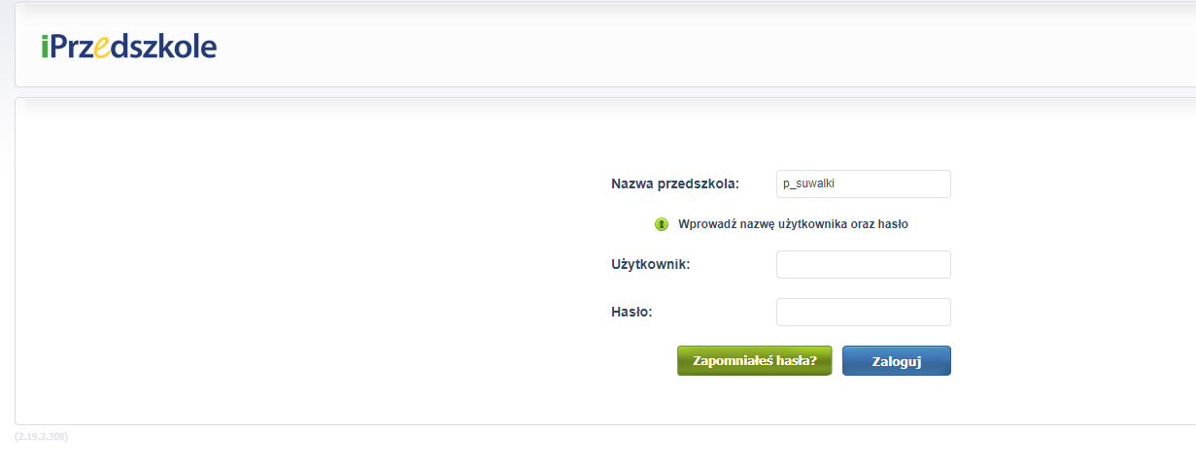
- Proszę dokładnie wpisać hasło. Zwracać uwagę na duże i małe litery, znaki szczególne.
- Pojawi się strona główna :
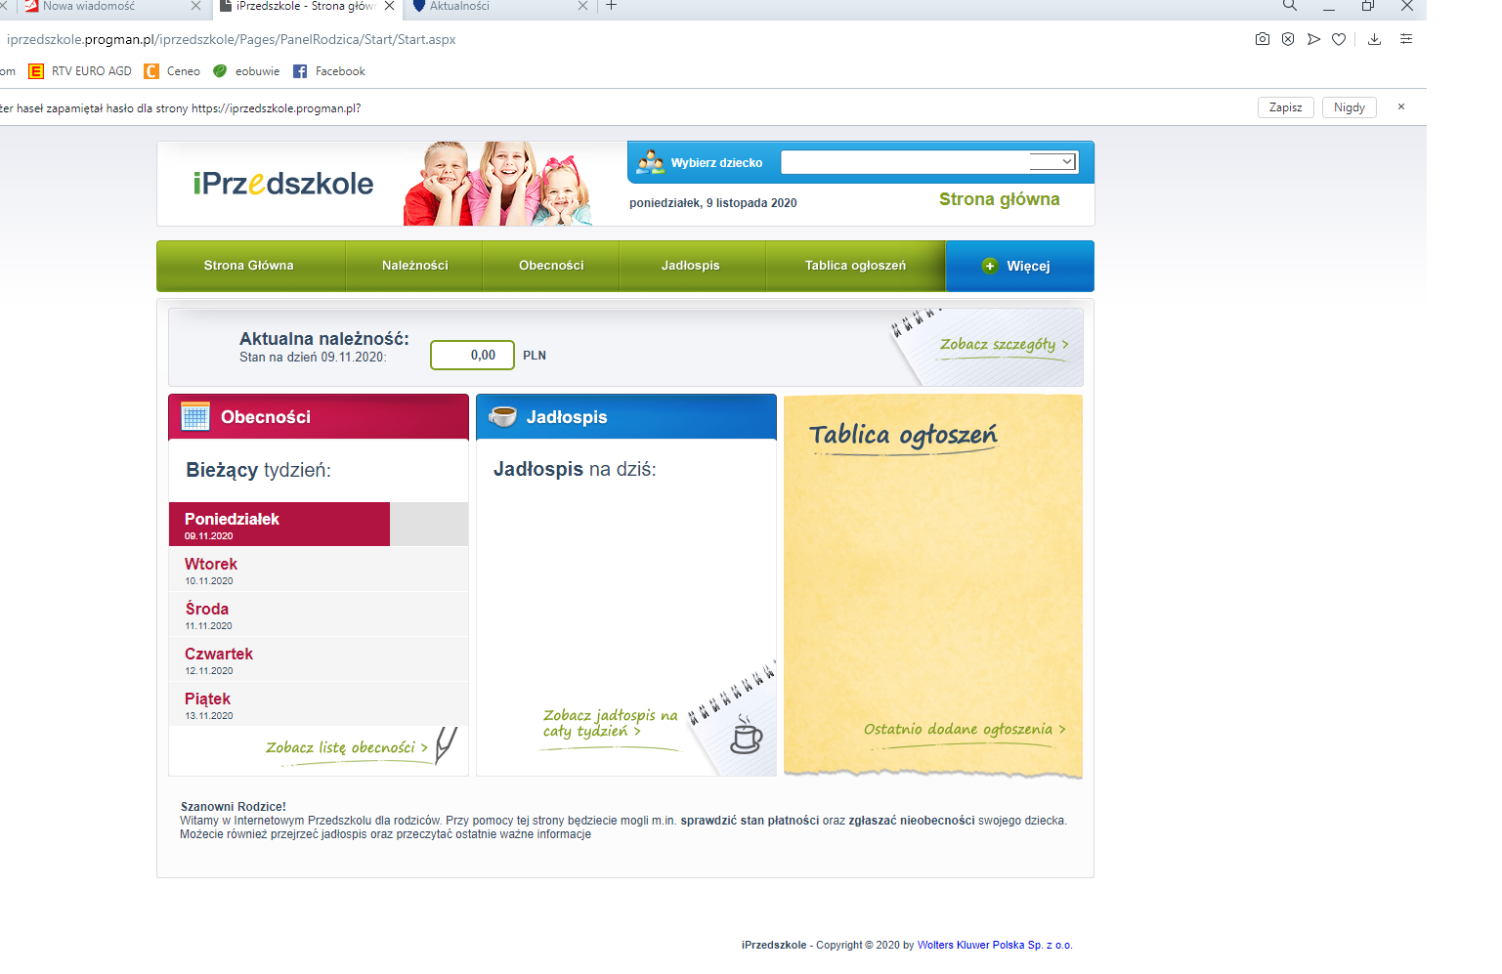
- Tu uzyskają państwo wszelkie informacje na temat dziecka. Tu też sprawdzą państwo obecności, należności, jadłospis, informacje od nauczycieli.

- Mogą państwo zgłaszać nieobecność dziecka w przedszkolu - najpóźniej w danym dniu do godziny 7.45 następująco:

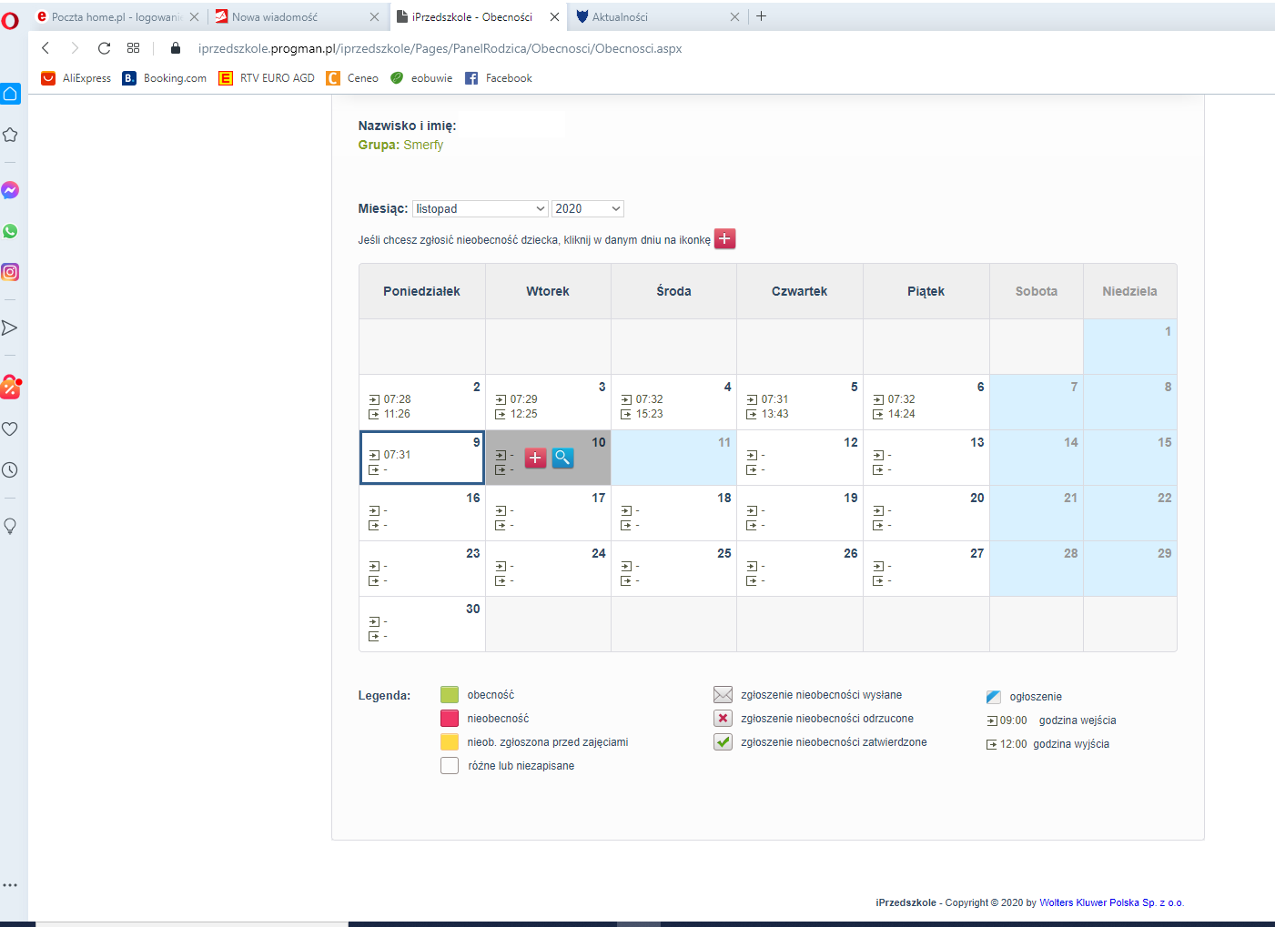

Wchodzimy na dany dzień, zaznaczamy „ + ”

Przedszkole -rejestracja wejść i wyjść

- Bardzo proszę o precyzyjne używanie kart do czytnika.
- Na podstawie licznika naliczane są opłaty za żywienie lub za pobyt dziecka w przedszkolu.
- Kartę wkładamy do czytnika tylko raz przy wejściu i drugi raz przy wyjściu.
- Błędne użycie karty ( podwójne lub niewłożenie ) powoduje, iż codziennie pracownik szkoły musi ręcznie poprawiać ewidencję wejść i wyjść dziecka. Zaznacza wówczas wejście 7.45 – wyjście 16.00

Dyrektor szkoły Ewa Brzozowska

